LT
Montavimo instrukcijos

Dėkojame, kad pasirinkote „ParquetVinyl“! Jei atsargiai sumontuosite naująsias grindis ir jas prižiūrėsite, jos atrodys tobulai daug metų. | Vaizdo įrašas
Prieš pradedant / pasiruošimas

Prieš pradėdami montuoti, perskaitykite visas instrukcijas. Dėl netinkamo montavimo panaikinama garantija.

Svarbi pastaba

Sumontavę, būtinai palaikykite bent 10 °C patalpos temperatūrą. Dėl per aukštos arba per žemos temperatūros šis gaminys gali pradėti plėstis arba trauktis ir todėl gali atsirasti matomų grindų defektų, kuriems garantija netaikoma.
Primygtinai rekomenduojame naudoti apatinį sluoksnį, tinkamą vinilinėms grindims.
Prieš montuodami grindis, patikrinkite, ar sutampa pristatytų grindų partijos numeriai (jie nurodyti ant pakuotės). Norint išvengti grindų spalvų ar blizgesio skirtumo, rekomenduojama vienoje patalpoje naudoti dėžes, pažymėtas tuo pačiu partijos numeriu.
Nenaudokite pažeistų ar nevienodų lentų. Jei jas naudosite grindims, garantija nebegalios.
Gaminant vinilines grindis neįmanoma išvengti nedidelių spalvos skirtumų, todėl siekdami geriausių rezultatų visada pamaišykite lentas iš 2–3 dėžių.

- Prieš montavimą apskaičiuokite patalpos paviršiaus plotą ir būtinai palikite papildomus
5–10 % pjaustant susidarančioms atliekoms.
- Jei iki montavimo likus 12 valandų pakuotės ilgiau nei 2 valandas buvo ekstremalioje temperatūroje (žemesnėje nei 10 °C arba aukštesnėje nei 40 °C), reikalinga aklimatizacija. Tokiu atveju, prieš pradėdami montuoti, lentas bent 12 valandų palaikykite neatidarytoje pakuotėje kambario temperatūroje. Prieš montavimą ir jo metu reikia palaikyti 15–25 °C, o po montavimo – 10–50 °C kambario temperatūrą.
- Atidarius pakuotę, lentos gali skleisti stiprų kvapą. Jis išnyks po kelių valandų.
- Paviršiams, didesniems nei 400 m² arba ilgesniems nei 20 m (išilgai arba palei plotį), būtinai naudokite plečiamąjį sujungimą. Svarbu naudoti plečiamuosius sujungimus kas 10 m, jei patalpoje smarkiai svyruoja temperatūra.
- Prieš pradėdami, patikrinkite grindų pagrindą. Jis turi būti sausas, švarus ir lygus (5 mm paklaida per 3 m). Pagrindo nuolydis jokia kryptimi neturi būti didesnis nei 25 mm per 2 m.
- Primygtinai rekomenduojame kartu su „ParquetVinyl“ naudoti mūsų „Acoustic Control“ pagrindą. Šis pagrindas pasižymi izoliuojančiomis, akustinėmis ir išlyginančiomis savybėmis. Naudojant netinkamą pagrindą, galima pažeisti „ParquetVinyl“. Tada garantija bus panaikinta.
- Nors „ParquetVinyl“ yra atsparios vandeniui, jų nereikėtų naudoti kaip drėgmės barjero. Pagrindas turi būti sausas (daugiausia 2,5 % drėgmės; anhidritas 0,7 % – CM bandymas). Šio gaminio negalima montuoti patalpose, kuriose yra užliejimo rizika, pvz., pirtyse ar lauko zonose.
Gaminys skirtas naudoti patalpose.
- Rūsiai ir techniniai pogrindžiai turi būti sausi. 100 % techninio pogrindžio žemės turi būti uždengta 0,15 mm polietileno plėvele.
- Jei šias grindis ketinama įrengti ant jau esamų medinių grindų, reikia prieš pradedant montuoti pakeisti atsilaisvinusias lentas ir sutvarkyti įtrūkimus. Rekomenduojame naujas grindis kloti skersai esamų medinių grindų.
- Jei šios grindys montuojamos ant plytelių, reikia įvykdyti toliau nurodytas sąlygas.
Aukščio skirtumas negali būti daugiau nei 5 mm per 3 m. Cemento skiediniu užpildyti sujungimai turi būti siauresni nei 5 mm ir ne gilesni nei 4 mm.
- Nemontuokite ant (tai nėra baigtinis sąrašas): kietmedžio grindų ar medinių pagrindų, įrengtų tiesiogiai ant betono, kilimo, esamų vinilinių grindų su minkštu sluoksniu, pvz., pagamintų iš PU putplasčio, plūdriųjų grindų, plūdriojo parketo, laisvai paklotų grindų ar linoleumo per visą jo perimetrą.
- Montuojant plūdriąsias grindis visada reikia palikti 8 mm tarpą iki sienų ir tokių įtaisų kaip kolonos, laiptai ir t. t. Sumontavus grindis, tie tarpai uždengiami apvadais. „ParquetVinyl“ reikia sumontuoti kaip plūdriąsias grindis ir jos turi tokios likti. Draudžiama ant grindų statyti įmontuojamus arba ypač sunkius baldus. Grindis montuokite aplink įmontuojamus baldus.
- Neužpildykite tarpo skiediniu tarp grindjuostės ir grindų. Naudokite profilį.
- Pasirinkite montavimo kryptį. Rekomenduojama lentas montuoti statmenai langui arba pagrindiniam šviesos šaltiniui.
- Išmatuokite plotą. Paskutinės lentos plotis neturi būti mažesnis nei 50 mm. Jei jis mažesnis, reikia pakoreguoti pirmos eilės plotį. Siauruose koridoriuose rekomenduojama lentas montuoti išilgai koridoriaus.
- Prieš montuodami, dienos šviesoje patikrinkite visą medžiagą: ar nėra defektų, spalvos ar blizgesio skirtumų, patikrinkite, ar grindų dangos kraštai tiesūs ir nepažeisti. Po montavimo nebus priimamos pretenzijos dėl paviršiaus defektų.
- Skundus dėl pas platintoją matytų pavyzdžių ir pristatytų grindų spalvos skirtumų reikia teikti prieš montuojant. Jei grindys sumontuojamos, tai reiškia, kad Jums priimtina lentų išvaizda.

ŠILDYMAS IR VĖSINIMAS PO GRINDIMIS
- „ParquetVinyl“ galima montuoti ant po grindimis montuojamo šildymo esant žemai temperatūrai ir toliau nurodytoms sąlygoms. Tai galioja po grindimis montuojamam šildymui, kurio šildymo elementai (karšto vandens arba elektriniai) yra apgaubti grindų išlyginimo medžiagų.
- Montuoti ant žemos temperatūros elektrinio po grindimis montuojamo šildymo, sumontuoto ant grindų išlyginimo medžiagos, galima, tik jei didžiausia galia yra mažiau nei 60 W/m² ir šiluma tolygiai paskirstoma po visas grindis.
- Po grindimis montuojamas šildymas turi būti įrengtas laikantis tiekėjo instrukcijų ir bendrųjų reikalavimų bei nuostatų. „ParquetVinyl“ visada reikia montuoti kaip plūdriąsias grindis. Tarp šildymo sistemos ir „ParquetVinyl“ reikia palikti bent 4 mm tarpą.
- Kai naudojamas kitas pagrindas, reikia stebėti šiluminę varžą.
- Įsitikinkite, kad paviršiaus temperatūra niekada neviršija 28 °C. Ji negali būti 5 °C mažesnė nei kambario temperatūra ar žemesnė nei 18 °C.
- Prieš montuodami ant naujai įrengtų po grindimis montuojamų šildymo sistemų, paleiskite sistemą didžiausiu galingumu, kad iš virš po grindimis sumontuotos šildymo sistemos esančio cemento sluoksnio pasišalintų drėgmė. Grindų išlyginimo medžiagų drėgmė negali viršyti 1,5 %, anhidritas – 0,5 % (CM bandymas). Išjunkite grindų šildymą iki montavimo likus bent 48 valandoms. Įsitikinkite, kad montavimo metu patalpos temperatūra būtų bent 15 °C. Rekomenduojama sumontavus grindis po jomis įrengtą šildymą įjungti palaipsniui (daugiausia 5 °C/d.).
Daugiau informacijos pateikta po grindimis montuojamos šildymo sistemos gamintojo rekomendacijose.
- Svarbu, kad po grindimis montuojamos šildymo sistemos turėtų valdymo ir apsauginę sistemą, neleidžiančią temperatūrai nukristi žemiau vidinės kondensacijos taško. Mažiausia temperatūra negali būti žemesnė nei 18–22 °C, priklausomai nuo to, kur montuojamos grindys. Drėgname klimate mažiausia leistina temperatūra yra 22 °C; vidutiniame klimate leidžiama 18 °C.

Reikalingi įrankiai ir medžiagos

- Skyrikliai • Guminis plaktukas • Liniuotė • Pieštukas • Matavimo ruletė • Statybininko peilis

- Gerai nuvalę pagrindą, pradėkite kloti lentas iš kairės į dešinę. Lentą padėkite 8 mm atstumu iki kairės sienos. Tarp sienos ir lentos naudokite skyriklius.
- Antra lenta, pirma eilė. Leiskite lentai švelniai nukristi ir pakoreguokite guminiu plaktuku, kad ji tvirtai susikabintų su ankstesne lenta, kol abi lentos pasidarys vienodo aukščio. Įsitikinkite, kad abi lentos idealiai sulygiuotos. PASTABA. Jei pastebite, kad lentos ne vienodo aukščio arba gerai nesusikabino, laikykitės išmontavimo instrukcijų, pateiktų puslapio apačioje. Išmontuokite ir patikrinkite, ar kas nors netrukdo sukabinti.

PERSPĖJIMAS. JEI TINKAMAI NESULYGIUOJAMAS GALINIS SUJUNGIMAS IR MĖGINAMA TĄ PADARYTI JĖGA, KAI LENTOS NESULYGIUOTOS, GALIMA NEGRĮŽTAMAI PAŽEISTI GALINĮ SUJUNGIMĄ.

- Pirmos eilės gale palikite 8 mm tarpą plėtimuisi prie sienos ir išmatuokite paskutinės lentos ilgį, kad įsitikintumėte, jog ji telpa.
- Lentas galite pjaustykite naudodamiesi „Stanley“ peiliu ir lentjuoste. Lentoje, pasuktoje viršutine dalimi į viršų, atlikite kelis stiprius pjūvius palei tą pačią liniją.
Peilis neperpjaus viso paviršiaus, bet giliai įpjaus. Viena ranka pakelkite vieną lentos galą, o kita ranka prilaikykite antrą galą arti pjūvio. Lenta perlūš pati.
- Klodami kitą eilę, visada pradėkite nuo iš ankstesnės eilės likusios nupjautos lentos dalies. Ta dalis turi būti bent 30 cm ilgio. Jei ji per trumpa, naudokite kitą lentą, kurią reikia perpjauti perpus. Dviejų gretimų eilių galiniai sujungimai turi būti ne arčiau nei 20 cm vienas nuo kito.
- Įspauskite ilgąjį lentos šoną į ankstesnę eilę ir tvirtai priglauskite ją prie trumpojo ankstesnės lentos šono 30 laipsnių kampu. Leiskite lentai švelniai nukristi ir pakoreguokite guminiu plaktuku, kad ji tvirtai susikabintų su ankstesne lenta, kol abi lentos pasidarys vienodo aukščio. Įsitikinkite, kad abi lentos idealiai sulygiuotos.
SVARBU. Jei pastebite, kad lentos ne vienodo aukščio arba gerai nesusikabino, laikykitės išmontavimo instrukcijų, pateiktų puslapio apačioje. Išmontuokite ir patikrinkite, ar kas nors netrukdo sukabinti.
- Naudingas patarimas.
Baigę montuoti kiekvieną eilę, naudodami atliekų gabaliukus ir guminį plaktuką švelniai pakalkite lentas, kol jos tvirtai susikabins su ankstesne eile. Turite išgirsti spragtelėjimą! Montuodami sulig kiekvienu spragtelėjimu patikrinkite, ar grindys tinkamai susikabino su gretima lenta. Jei taip nėra, pajusite, kad lenta ne visiškai lygi ar kad tarp lentų yra tarpelis. BET KOKS TARPAS GALI PAKENKTI VISOMS SUMONTUOTOMS GRINDIMS.
Pastaba! Kaldami plaktuku nesugadinkite sukabinimo sistemos. Jei taip atsitinka, pakeiskite lentą. Jei sugadinama sukabinimo sistema, grindys laikui bėgant gali pradėti judėti.
- Po 2–3 eilių. Pakoreguokite atstumą iki sienos įstatydami 8 mm skyriklius. Įsitikinkite, kad tarp trumpųjų pusių yra bent 30 cm atstumas – tiek toje pačioje eilėje, tiek palyginti su ankstesne eile.
- Paskutinės eilės klojimas. Padėkite atskirą lentą tiksliai ant paskutinės paklotos eilės. Ant viršaus padėkite dar vieną lentą taip, kad liežuvėlis liestų sieną. Palei tų lentų kraštą nubrėžkite liniją ir pažymėkite pirmą lentą. Nupjaukite palei šios lentos kraštą ir pamatuokite pirmą lentą. Pjaukite palei šią liniją, kad gautumėte reikiamą plotį. Nupjautą lentą padėkite prie sienos. Paskutinė eilė turi būti bent 50 mm pločio. Kai pabaigsite, išimkite skyriklius.
- Skylės vamzdžiams. Išgręžkite 16 mm didesnę skylę nei vamzdžio skersmuo. Nupjaukite lentą, kaip parodyta brėžinyje, ir padėkite ją į savo vietą. Tada į reikiamą vietą padėkite nupjautą gabalą.
- Durų apvadai ir grindjuostės. Padėkite lentą (apačia į viršų) šalia durų apvado. Nupjaukite durų rėmą, kaip parodyta paveiksle. Tada pakiškite lentą po nupjautu durų rėmu.

PASTABA! Pritvirtinkite grindjuostes prie sienos, o ne prie grindų. Grindys turi judėti per plečiamąjį sujungimą.

Priežiūra

- Kasdien nušluokite ar nusiurbkite naudodami antgalį su minkštais šereliais.
- Nedelsdami išvalykite išsiliejusius ir perteklinius skysčius.
- Nuvalykite drėgnu valymo šepečiu, kai reikia, ir naudokite rekomenduojamus valiklius be vaško ar alyvos.
- Naudokite tinkamą grindų apsaugą, pvz., apsaugines detales iš veltinio po baldais.
- Prie įėjimų paklokite kilimėlius (pasirūpinkite, kad apatinė kilimėlio pusė būtų be gumos).
- Grindims prižiūrėti nenaudokite abrazyvių valiklių, baliklio ar vaško.
- Per grindis netempkite ir nestumkite sunkių daiktų.

Išmontavimas

Atskirkite visą eilę švelniai pakeldami ją kampu. Norėdami atskirti lentas, padėkite jas gulsčiai ant grindų ir atstumkite vieną nuo kitos. Jei lentos lengvai neatsiskiria, atstumdami galite jas šiek tiek (5°) pakelti.

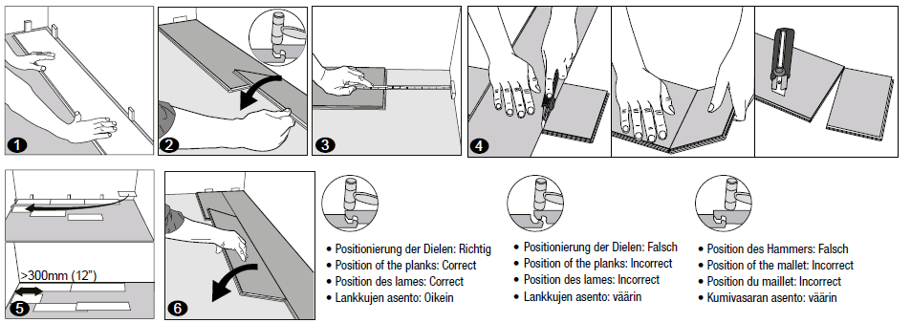
- Lentų padėtis: teisinga
- Lentų padėtis: neteisinga
- Plaktuko padėtis: neteisinga
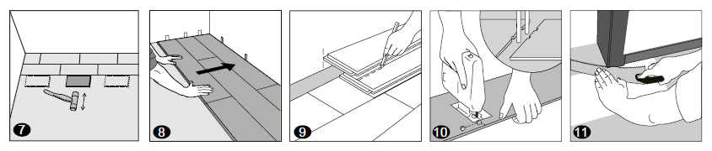

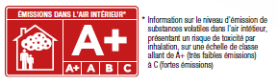
EMISIJOS Į VIDAUS PATALPŲ ORĄ
Informacija apie lakiųjų medžiagų emisiją į vidaus patalpų orą, keliančią toksiškumo pavojų įkvėpus, pateikta skalėje nuo A+ (labai maža emisija) iki C (didelė emisija).
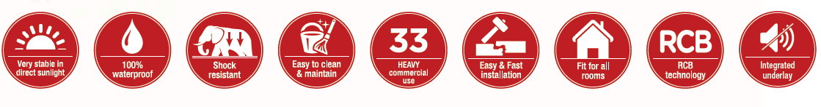
Labai patvarus veikiant tiesioginei saulės šviesai
100 % atsparus vandeniui
Atsparus smūgiams
Lengva valyti ir prižiūrėti
INTENSYVUS komercinis naudojimas
Lengvas ir greitas montavimas
Tinka visoms patalpoms
RCB technologija
Integruotas apatinis sluoksnis

Atrodo kaip mediena, bet lengva dirbti kaip su vinilu

Su integruotu apatiniu sluoksniu

